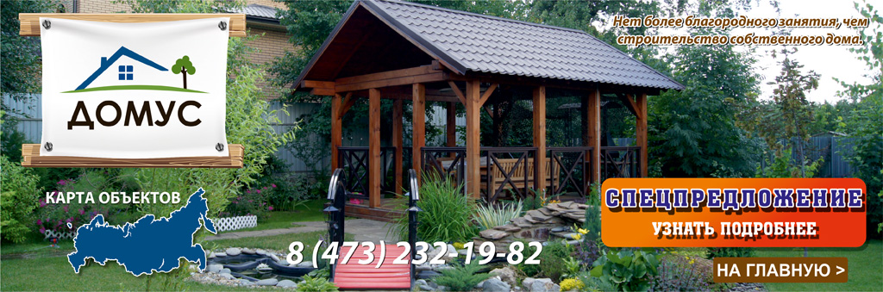

Бухгалтерское сопровождение "Группа Компаний "ДОМУС" с 2010 года
УСН+ЕНВД, ИП
Для своих клиентов я подбираю оптимальную систему налогообложения, составляю и сдаю все необходимые отчеты, консультирую по всем возникающим вопросам, составляю первичную документацию.

http://www.stvrn.ru/

